Tên: Phạm Thanh Tuấn

Lớp: DCT11811

MSSV: 3118410464

**BÀI TẬP 2: QUẢN LÝ BÁN HÀNG**

* Sơ đồ luồng dữ liệu mức 0

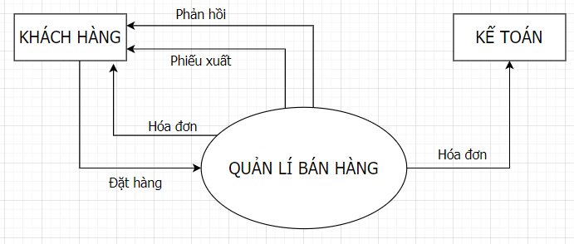

* Sơ đồ luồng dữ liệu mức 1:

